12.04.2020 kl. VII
Powtórzenie ( nie wpisujemy do zeszytu)

Wykreślenie trójkąta, dla którego dane są długości boków a, b i c należy rozpocząć od narysowania linii, obrania na niej dowolnego punktu A i odmierzeniu na nim odległości a.
Z punktu A należy zakreślić łuk o promieniu równym długości boku b trójkąta, natomiast z punktu B zakreślić łuk o promieniu równym długości boku c.
Punkt C przecięcia owych łuków z sobą należy połączyć z punktami A oraz B otrzymując w ten sposób upragniony trójkąt o zadanych długościach boków.

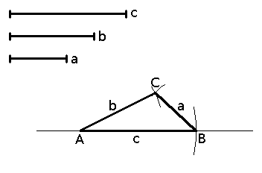

Dla lepszego zrozumienia tematu podaję link do tematu
https://www.youtube.com/watch?v=fpp26ovWXXQ

(Wpisujemy do zeszytu.)
Temat: Konstruowanie trójkątów

Zad. 1 Nakreśl trójkąty używając cyrkla i linijki, o podanych bokach

- 5cm, 7cm, 10 cm

- 6cm, 8cm, 11cm

(Nie wpisujemy do zeszytu)
Zadania wykonaj w zeszycie, jeżeli z którymś zadaniem masz problem to poproś o pomoc rodzica lub je pomnij. Zadania odeślij do godziny 16.00 (email lub zdjęcie bw7406@gmail.com)
Podkreśl właściwe lub napisz literkę a, b, lub c w kwadracie przy temacie
Czy zadania wykonałeś:
A. samodzielnie,
B. z niewielką pomocą członków rodziny,
C. z dużą pomocą członków rodziny.

